

Nieruchomość pod zabudowę mieszkaniową jednorodzinną

Nieruchomość o powierzchni 695 m² położona w zacisznej części miasta przy ul. Spokojnej pod zabudowę mieszkaniową jednorodzinną

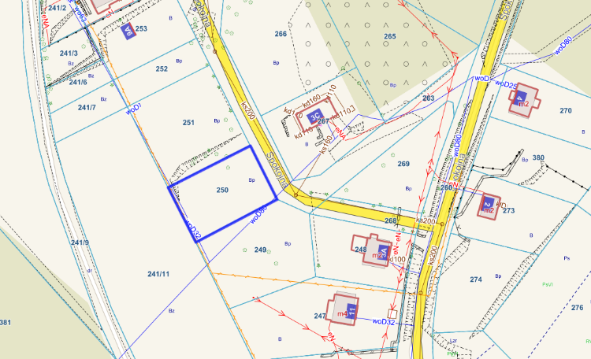
Rodzaj nieruchomości: nieruchomość niezabudowana
Oznaczenie w ewidencji gruntów i budynków: działka nr 250 obr. 0002
Powierzchnia działki: 695 m²
Lokalizacja: w strefie peryferyjnej miasta przy ul. Spokojnej
Sytuacja prawna: własność Gminy Szklarska Poręba
Nr Księgi wieczystej: Sąd Rejonowy w Jeleniej Górze dla tej działki i dla innych działek prowadzi księgę wieczystą KW NR JG1J/00032432/8. W chwili sprzedaży dla nieruchomości zostanie założona nowa księga wieczysta.
Sposób udostepnienia nieruchomości: sprzedaż
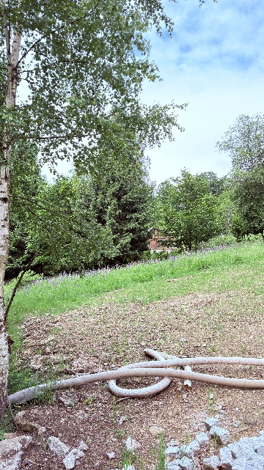
Tryb nabycia: przetarg ustny nieograniczony
Przeznaczenie nieruchomości i sposób jej zagospodarowania: nieruchomość znajduje się na terenie objętym ustaleniami miejscowego planu zagospodarowania przestrzennego dla terenów w obszarze ulic Piastowskiej, Kolejowej, Wiejskiej, Sanatoryjnej, Muzealnej w Szklarskiej Porębie – część A (uchwała Rady Miejskiej w Szklarskiej Porębie nr XXXVI/402/21 z dnia 25 lutego 2021 r.). Działka oznaczona jest na rysunku planu symbolem 5MN z przeznaczeniem podstawowym: zabudowa mieszkaniowa jednorodzinna oraz z przeznaczeniem dopuszczalnym: usługi noclegowe w postaci pokoi gościnnych w budynku o przeznaczeniu podstawowym, budynki gospodarcze, gospodarczo-garażowe, garażowe.
Termin zagospodarowania nieruchomości: brak określenia
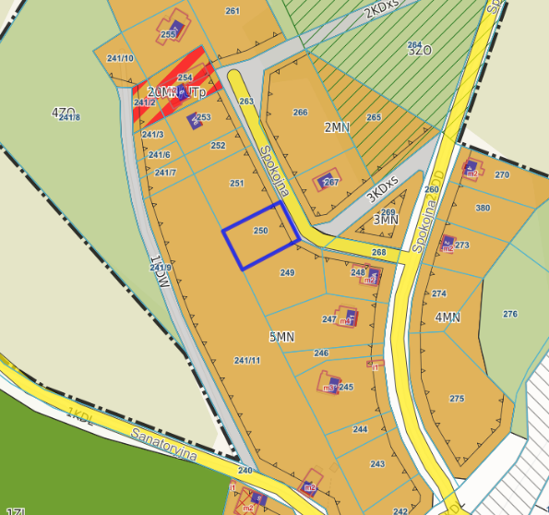
Istniejące uzbrojenie: działka w zasięgu wody (z przebiegiem sieci wodociągowej przy granicy), kanalizacji, telefonu i energii elektrycznej.
Opis nieruchomości: działka z przeciętnym dojazdem, o regularnym kształcie, nieurządzona, częściowo zadrzewiona i zakrzaczona, o dobrym nasłonecznieniu, położona w sąsiedztwie zabudowy mieszkalnej oraz w pobliżu torów kolejowych, z widokiem na góry.
Informacja o terenach przyległych: działka położona w sąsiedztwie zabudowy mieszkalnej oraz w pobliżu torów kolejowych, z widokiem na góry.
Cena wywoławcza nieruchomości: 250.000 ,- zł netto (do wylicytowanej ceny doliczony zostanie podatek VAT w wysokości 23%)

